Муниципальное автономное общеобразовательное учреждение

**___________«Коктюльская средняя общеобразовательная школа»_____________**

**627046, Тюменская область, Ялуторовский район, с. Коктюль, ул. Школьная 13, 96-197** [**koktul_school@inbox.ru**](mailto:koktul_school@inbox.ru)

12 февраля 2016 года в МАОУ «Коктюльская СОШ» участковые уполномоченные полиции Макаров Д.А. и Нохрин С.С. провели беседу с учащимися 5-10 классов на тему: «Административная и уголовная ответственность несовершеннолетних».

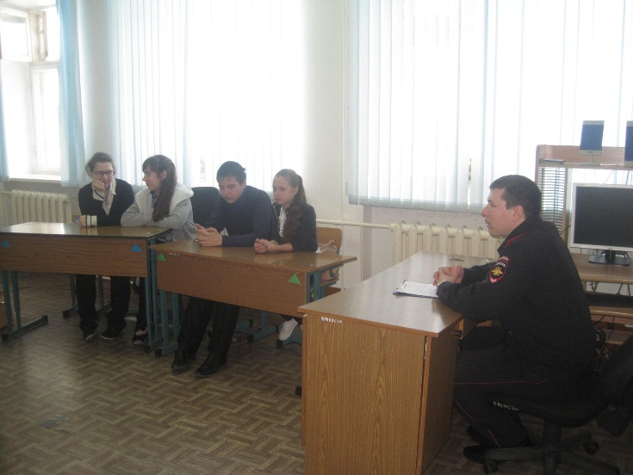

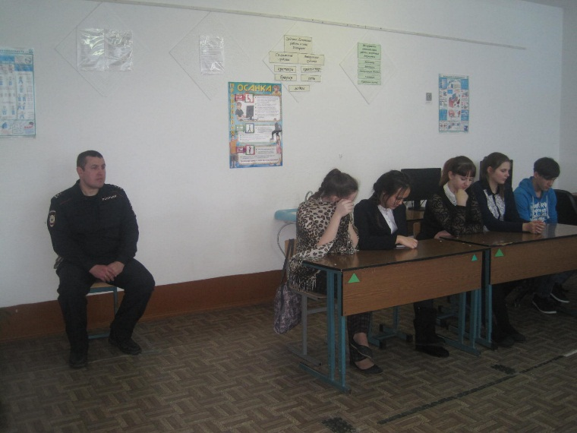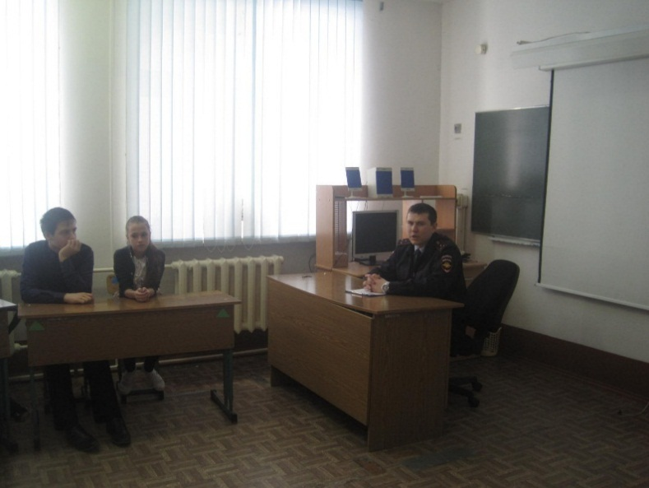

Педагог-организатор: Пидукова Т.Ю.